1.

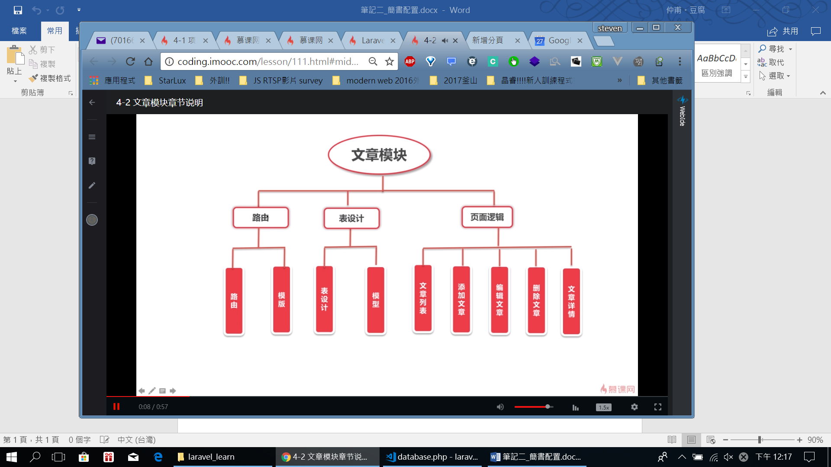

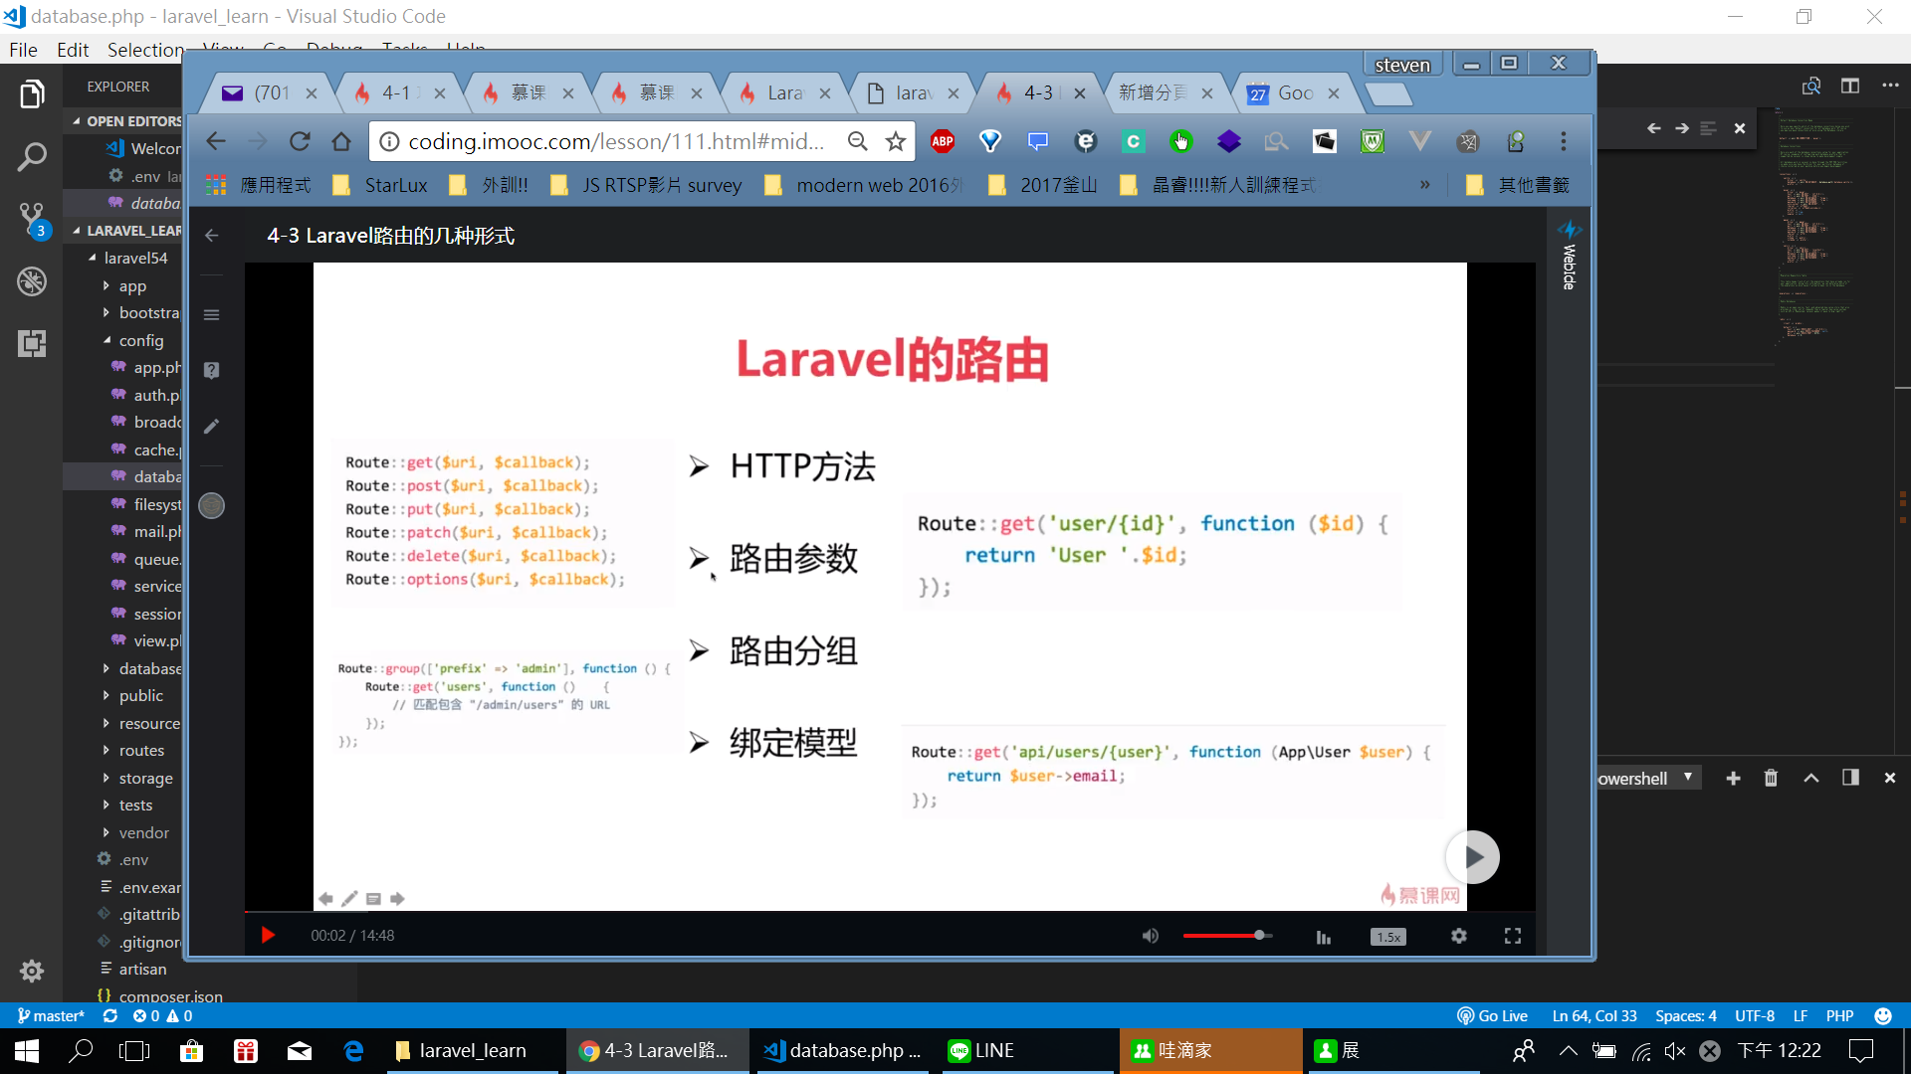

2. 目前自帶的route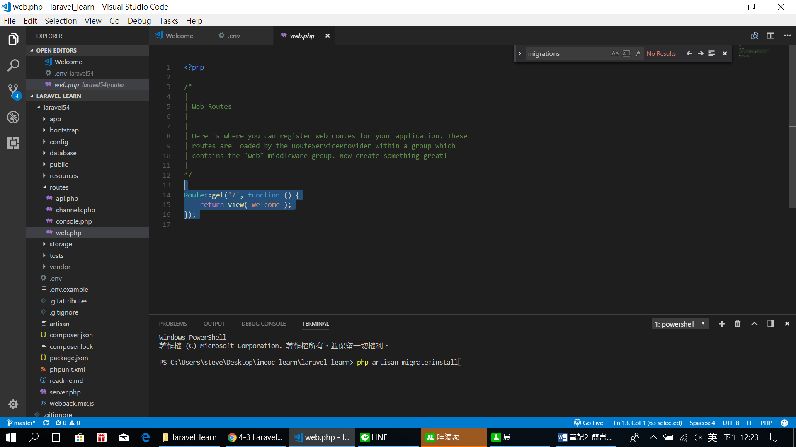

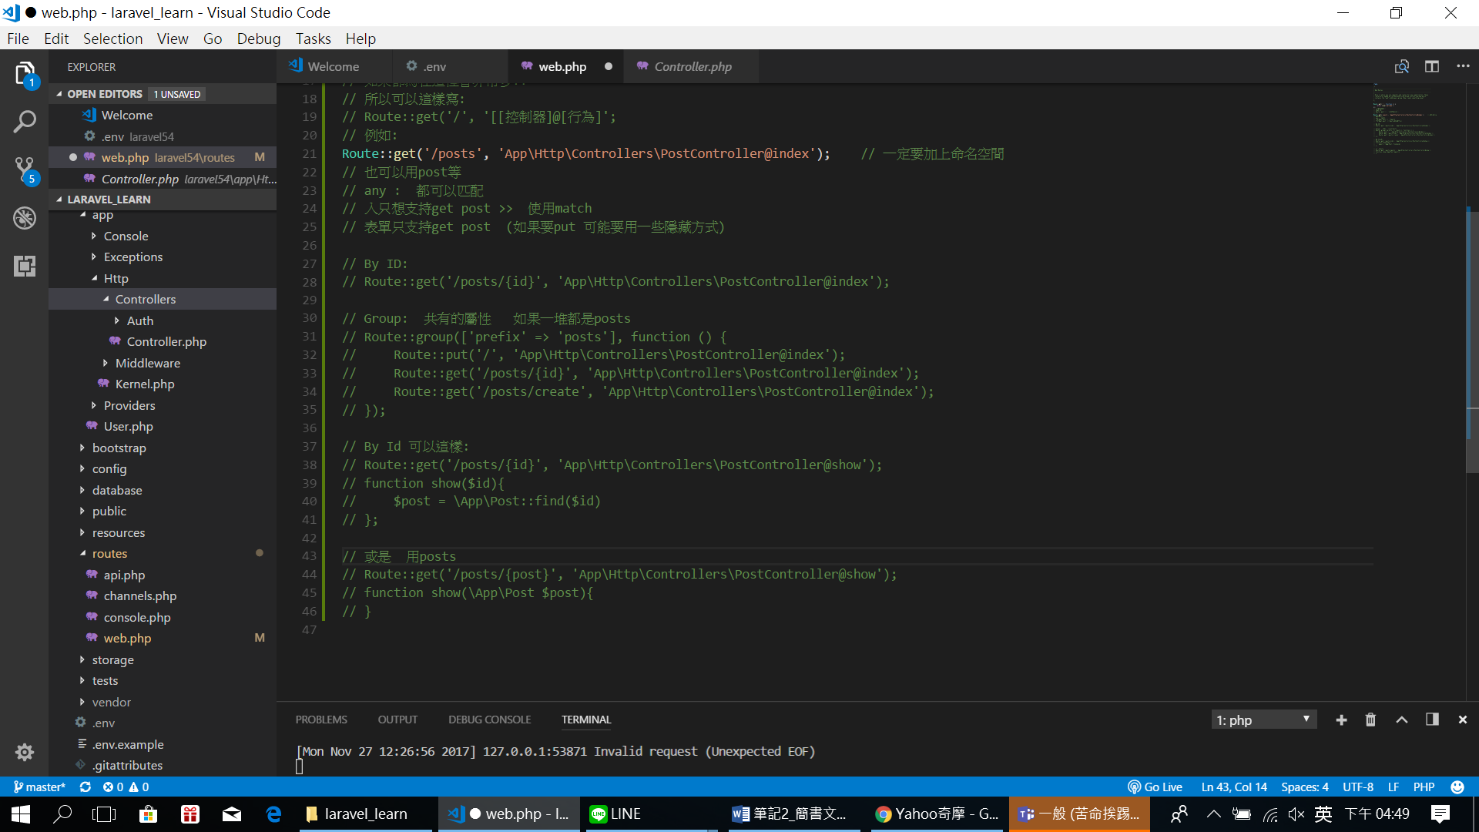

3. 首先:

創controller

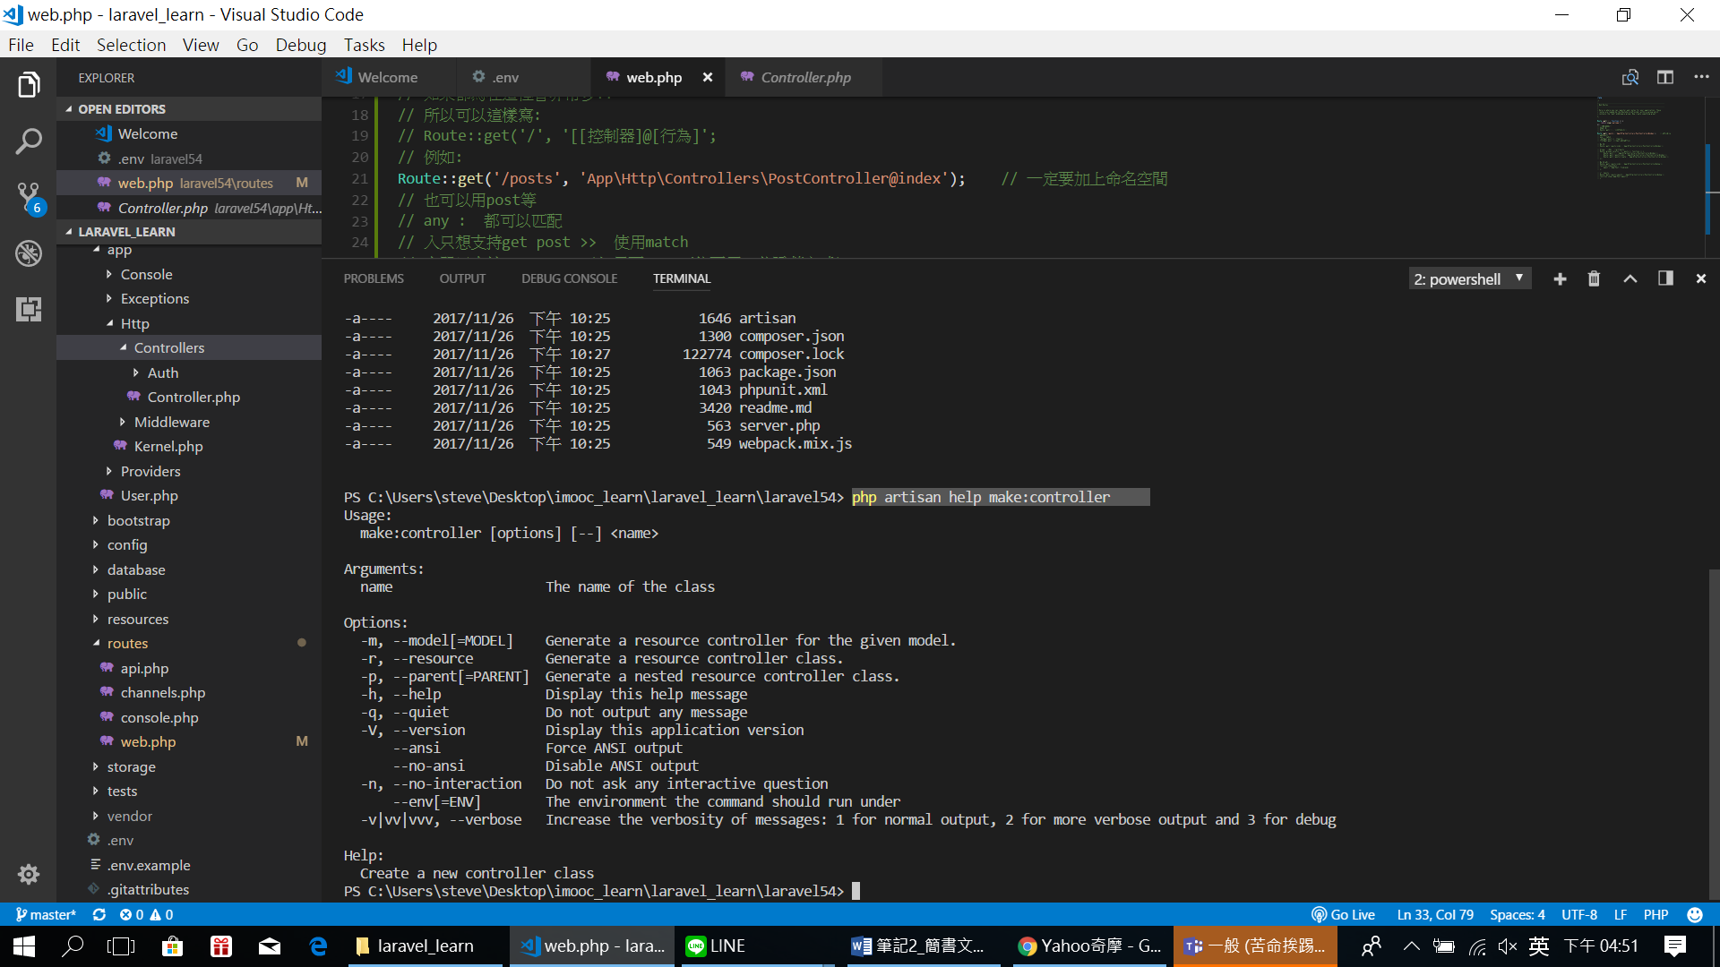php artisan help make:controller

可以看到怎麼用!

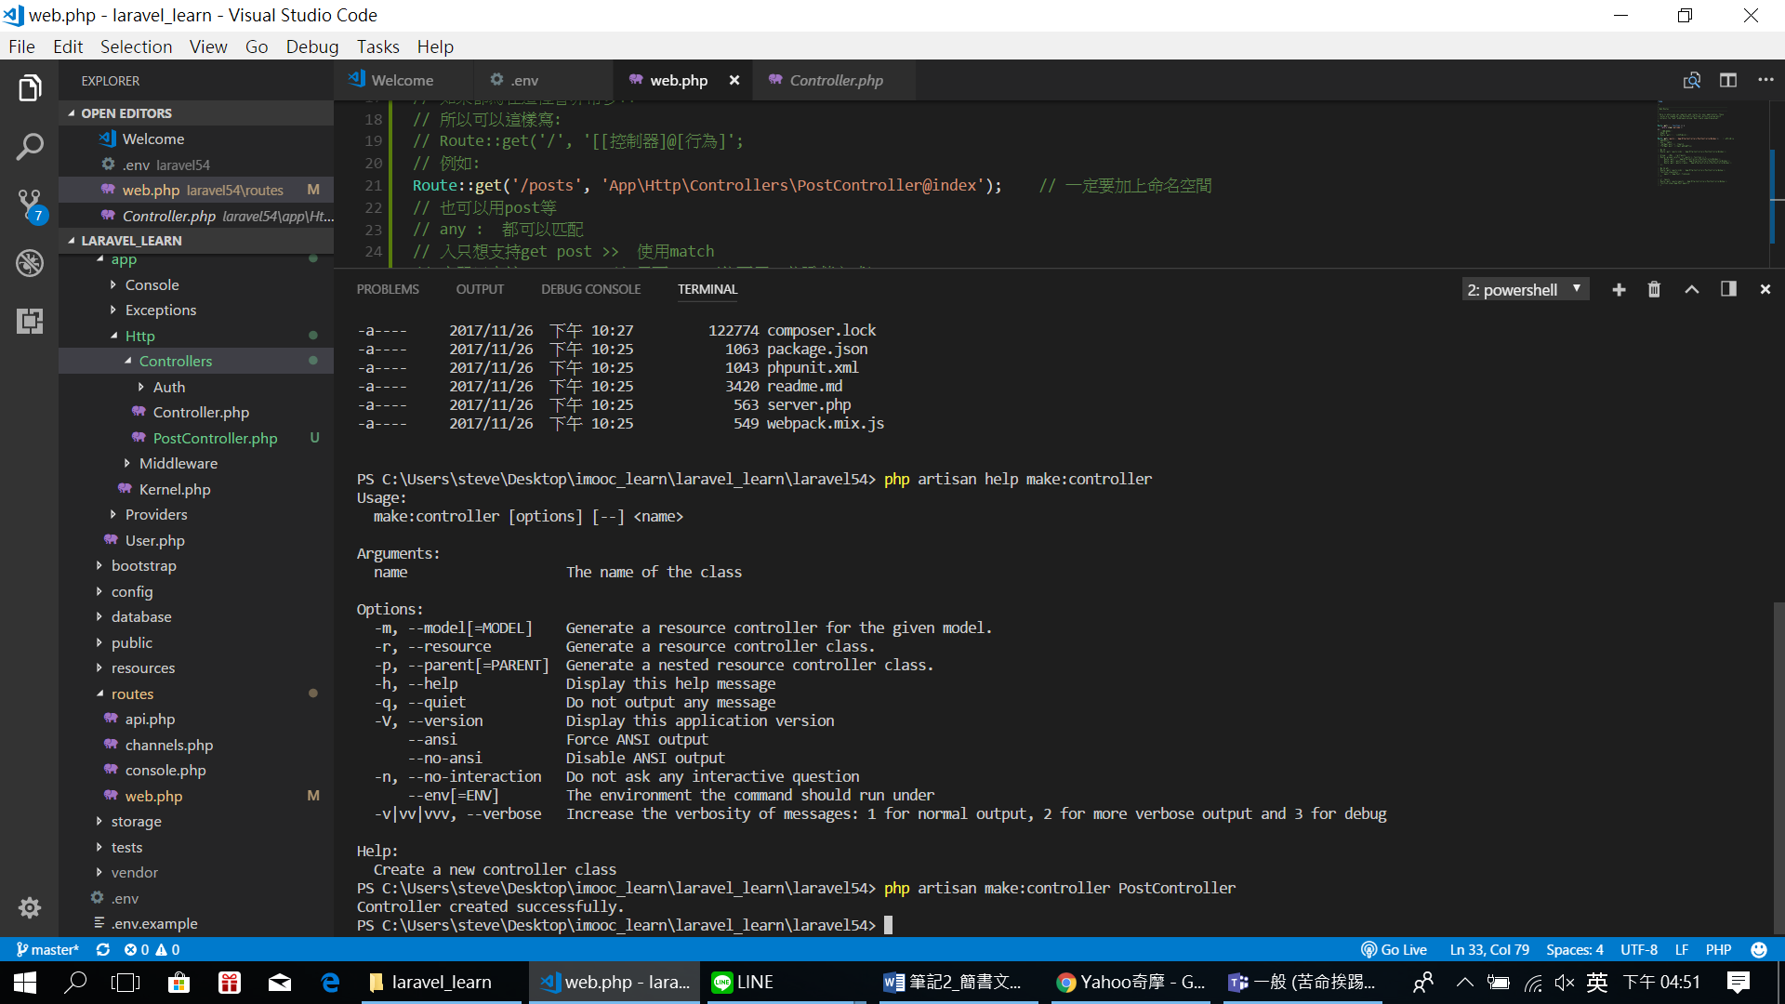

4. 創路由

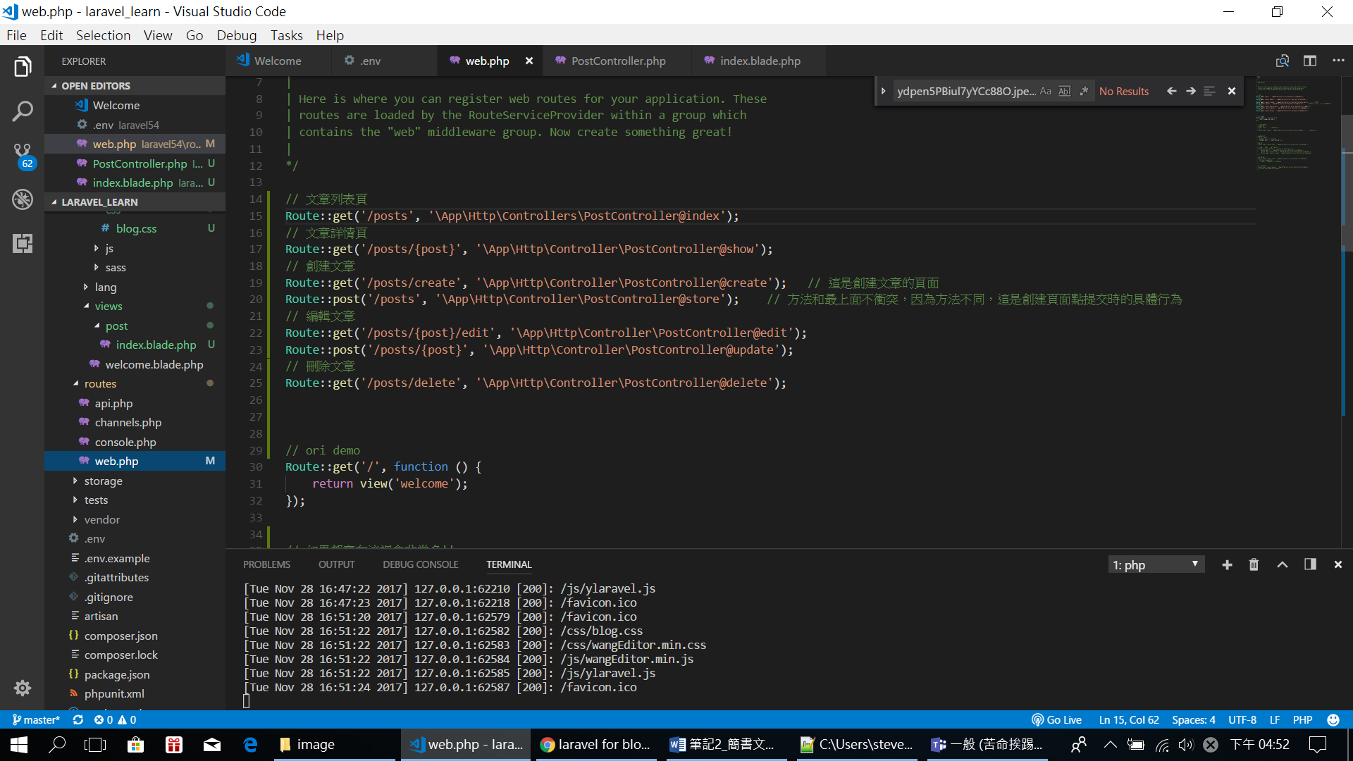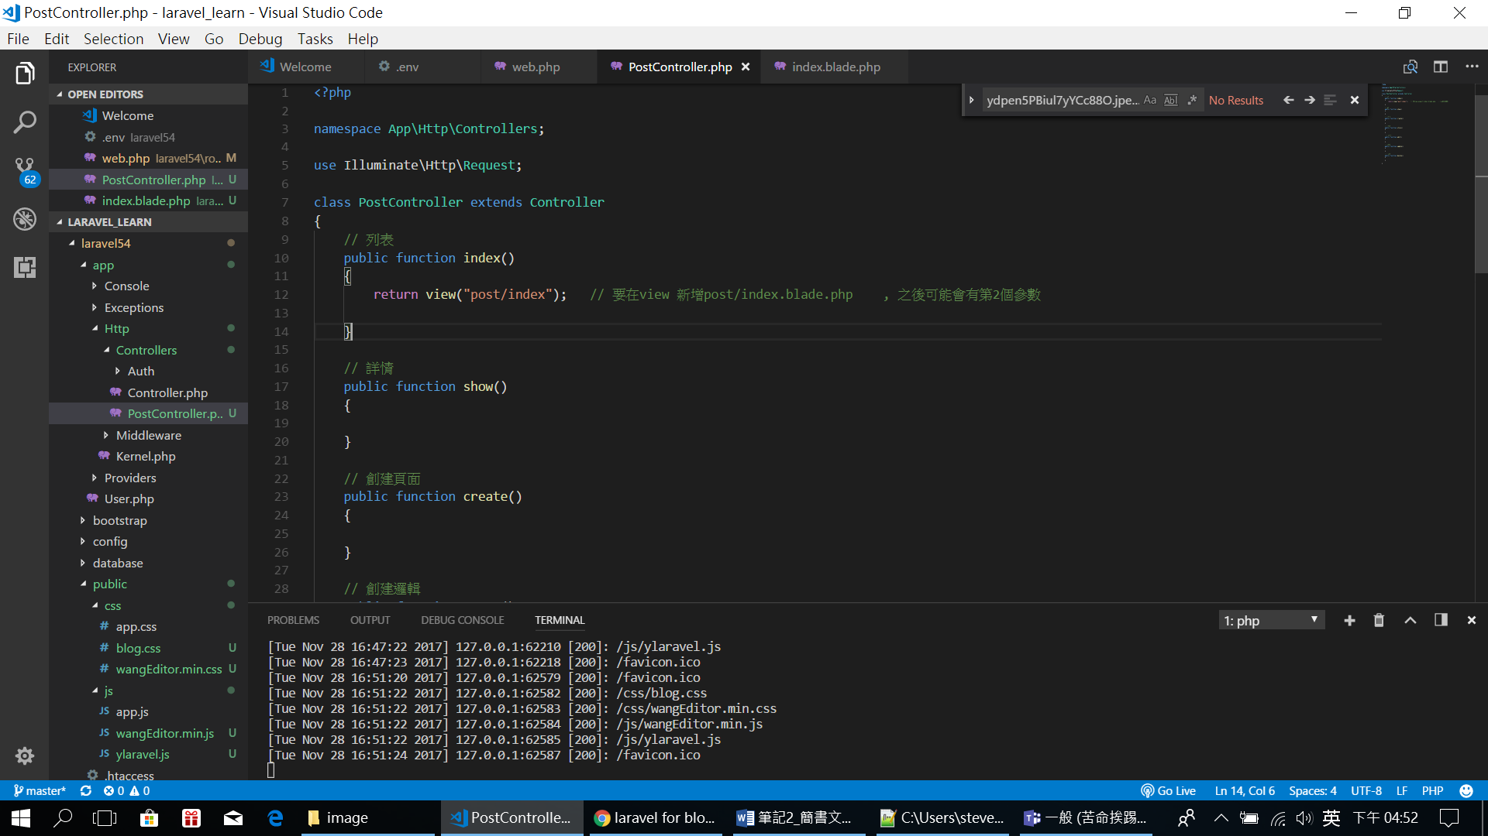

5. 將css js 路徑改為絕對路徑(Laravel 預設讀到 public路徑!)

6. 就可以看到:

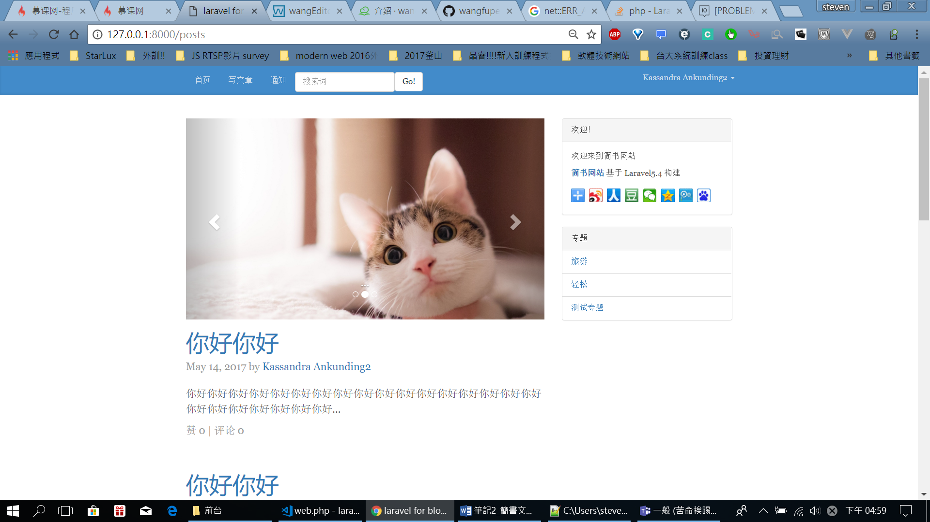

7. 在加上文章詳情頁:

// 某個文章詳情

public function show()

{

return view("post/show");

}

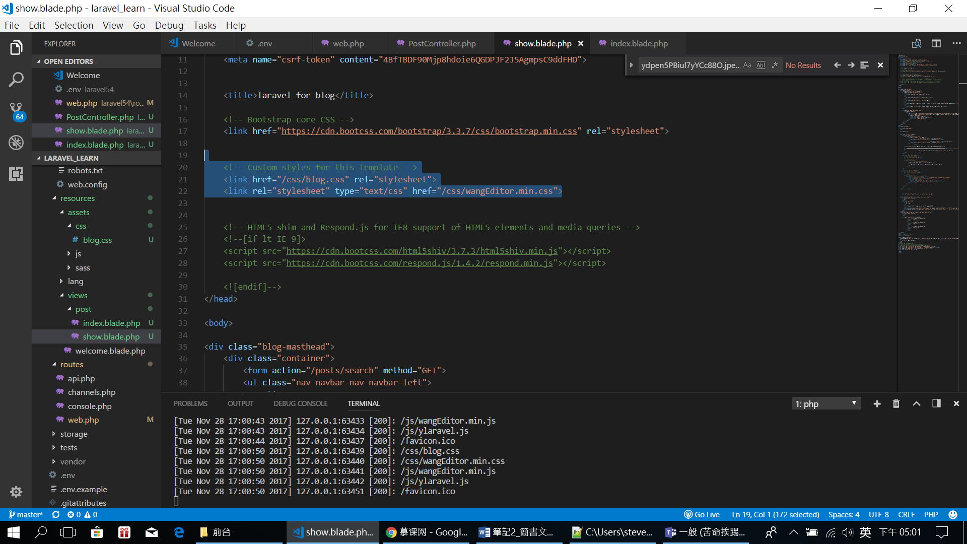

就可以看到:

輸入:

<http://127.0.0.1:8000/posts/1> (就是含id的意思)

就可以看到show.blade.php的內容:

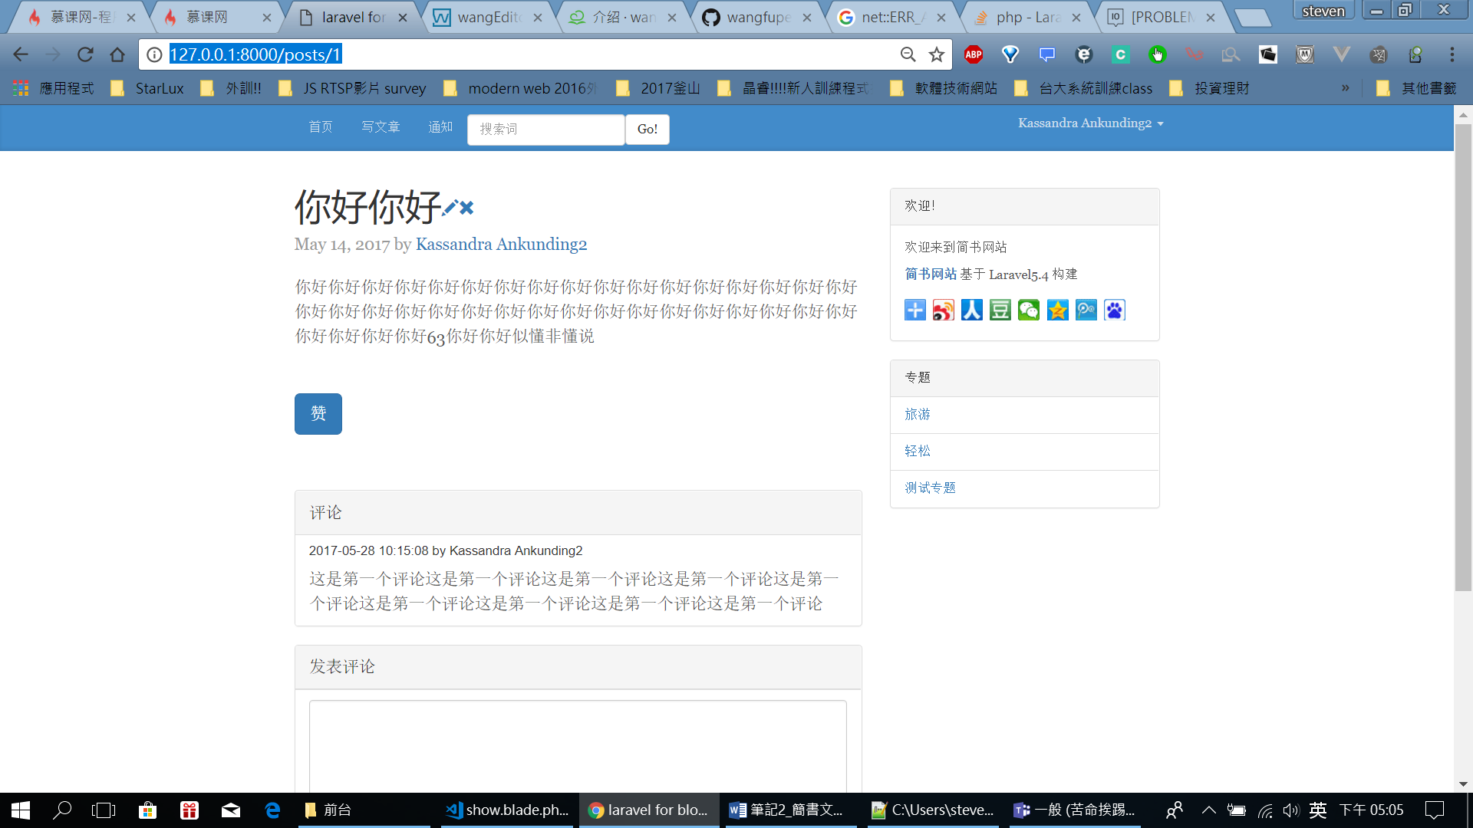

2.

注意在新增路由時

要注意匹配順序

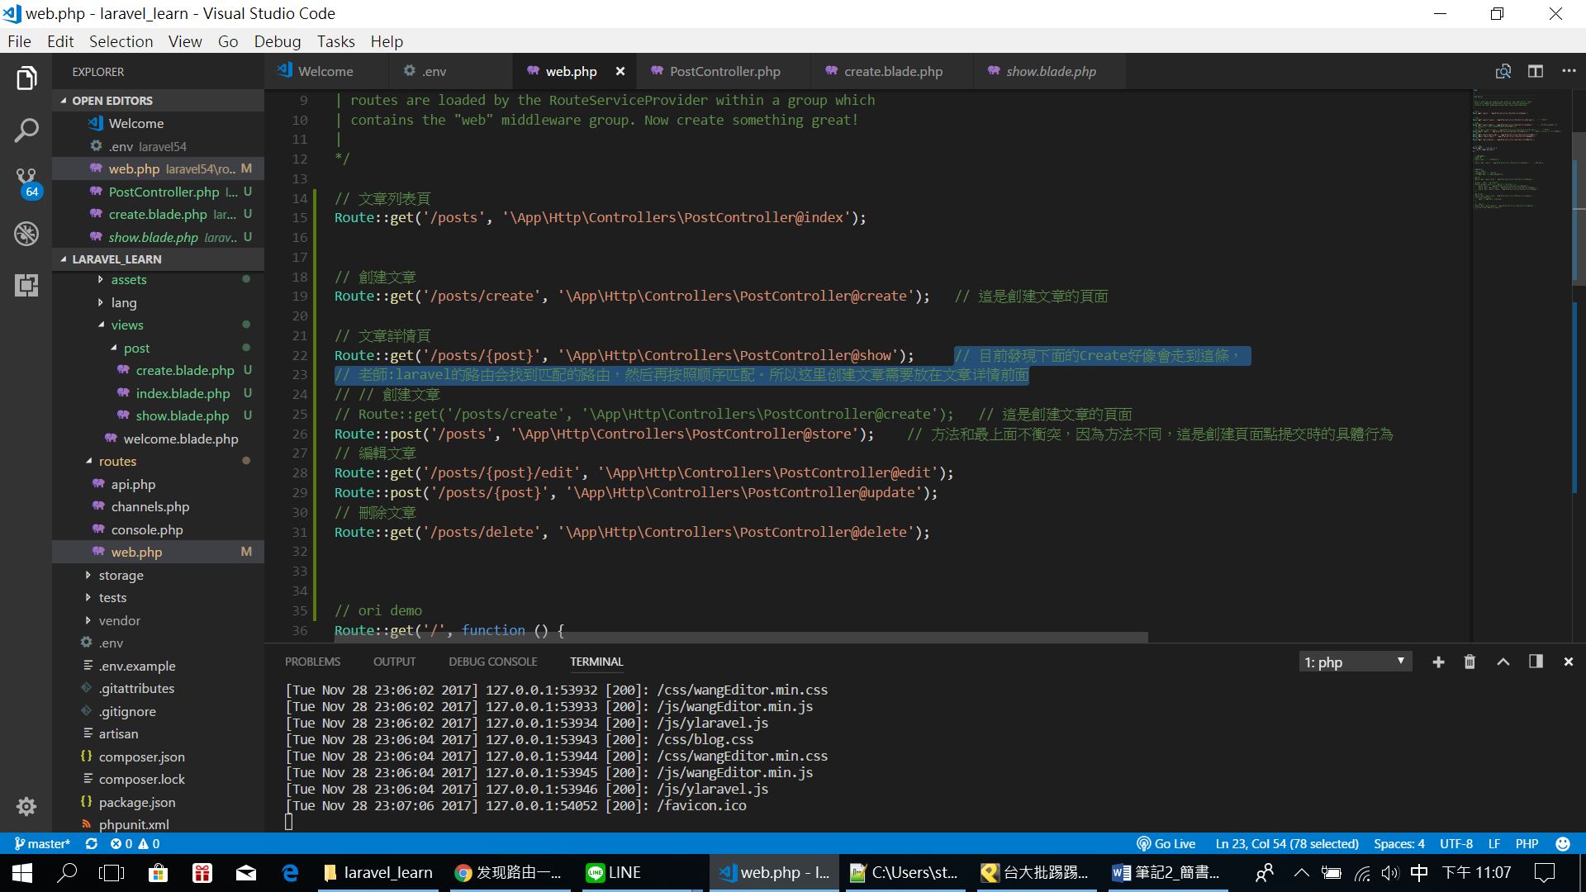

***因為本來創建是在下方，可是他的路由會先匹配到上方，所以會指到上方，***

***老師說:***

***是的，laravel的路由会找到匹配的路由，然后再按照顺序匹配。所以这里创建文章需要放在文章详情前面***